**婚恋关系的博弈与概率：**

**针对中国社会的量化分析框架**

陶圣叶

北京建筑大学

RanchoTao@gmail.com

**摘要**

经济与社会变迁深刻影响了中国的婚恋模式，作为人生重要组成部分的婚姻与恋爱却一直缺乏严肃的学术讨论。本文构建了一个基于博弈论和概率模型的量化分析框架，以揭示婚恋关系建立与维持的核心逻辑。研究通过对国家统计局等公开数据进行建模分析，采用Monte Carlo方法模拟多维个体属性空间，拟合现实人口分布，并应用稳定婚姻问题等博弈模型评估匹配策略。本框架定义了关系强度作为量化指标，仅聚焦两人异性关系。研究旨在为当代婚恋行为提供理论视角和实践指导模型。 相关代码与数据已开源于<https://github.com/RanchoTao/LoveAndMarriage>

**关键词**：婚姻、恋爱

**研究背景**：2025年10月，结婚率与生育率下降已经是中国社会面临的严峻事实，互联网和大模型的发展带来了信息的快速扩散，大量中年夫妇不再忍受婚姻的痛苦，选择离婚，大量青年甚至少年受限于社会和个人经济条件，不选择恋爱和结婚，这使得中国结婚率和生育率不断降低，严重影响未来中国人口结构和社会发展。

研究问题：如何量化理解中国婚姻与恋爱文化？如何调控本国结婚率与生育率？如何影响和改变本国婚姻与恋爱文化？如何量化并计算恋爱关系的演进？如何选择结婚与恋爱对象？如何预测婚姻与恋爱成功率？

研究意义与创新点：社会学和心理学对婚恋的研究历史悠久，但多以定性研究、理论建构和中小样本的实证分析为主。而经济学、计算机科学等擅长量化建模的学科，传统上较少将“情感”这种难以量化的变量作为核心研究对象。本文的研究试图打破这一壁垒，通过量化框架，为个人理解婚姻与恋爱提供理论，为 中国政府政策制定提供依据，。该理论填补了现有研究的空白，推动婚姻与恋爱研究从定性描述向定量 预测模型转型。

**研究方法**

定义

1.1关系强度

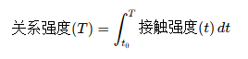

关系强度指个体单方向对其他个体的主观关系认定，关系强度是接触强度对时间的积分。

本文定义关系强度有上下限

1.2接触强度

接触强度指个体单方向对其他个体的社交行为激烈和复杂困难程度，可以通过个体之间距离和社交行为信息和物质交换程度量化

2.1婚姻与恋爱

本文研究的婚姻与恋爱关系仅局限于中国大陆中国国籍非多元性别的简单男女二人婚姻与恋爱关系， 婚姻与恋爱行为的目的仅限于排解寂寞和繁殖，其他的行为在本文研究中一律不能认定为二人婚姻与恋爱

3.1普通人

本文研究的普通指各数据集内上下一个标准差之内的样本，普通人或一般人为尽可能多的同时处在所有属性上下一个标准差之内的样本

3.2亲人

亲人是有血统关系的人或配偶，是关系亲密、感情深厚的人。亲人之间长期处于高接触强度，即接触时间极长，以年为单位，通常长达数十年。

3.3爱人

爱人是配偶，是关系亲密、有感情的人。爱人之间中期处于高接触强度，接触时间远低于亲人，但不短，同样以年为单位，通常长达数年

3.4恋人

恋人是两个人相互倾慕，在一起生活，各自都爱的对方的人。恋人之间短期处于高接触强度，接触时间远低于爱人，以月为单位，通常在二十四个月以内

3.5友人

友人是具有友谊的两个人，生活范围重叠，生活范围不仅可以是现实的生活范围，也可以是虚拟的生活范围，即网络，友人之间具有感情，但爱的成分偏低甚至不存在。友人之间处于中低接触强度，接触时间不限，但必须产生接触，并持续一段时间，双方才可能成为友人。

3.6陌生人

陌生人是完全不相识的两人，这个不相识所指的是双方完全不存在接触，即在个体的生活圈内从未出现过，双方对彼此完全没认知和理解，是两个生活圈完全不重叠的人。

4.1爱

爱是指对一个人或某物的一种强烈的情感和依恋，通常以依恋、宽容、坦诚为主要特征。

4.2情感

情感是是态度这一整体中的一部分，它与态度中的内向感受、意向具有协调一致性，是态度在生理上一种较复杂而又稳定的生理评价和体验。情感包括道德感价值感两个方面。情感是单向的，单向是指由于物理限制，人不可能完全得知他人的真实想法，因此任何以情感为主导的付出，必然只能是单向且不求回报的，这是区别于理性交换和交易的重要特征。情感关系之所以可以建立，是因为双方同时愿意付出，且不求回报，除此之外任何以求回报为核心目标的社交，不能看作是以情感为主导的情感交流。

4.3接触

接触是指双方生活圈有所重叠，当双方生活圈中心距离彼此生活圈中心越近，双方的接触强度就越高

4.4活圈

生活圈是以个人本人为中心的视界，视界外的任何信息无法被视界中心的观察者即个人本人观察到。

5.1样本属性

本文研究通过统计样本属性设计婚姻与恋爱社交匹配模型

样本属性分别为

生理属性：性别、年龄、身高、体重、健康程度、外貌、智商

社会属性：所处地区、户籍、工作、学历（教育背景或受教育水平）、家庭背景、个人资产状况

6.1婚姻与恋爱关系

婚姻与恋爱社会关系主要通过双方关系强度和关系强度持续时间定义，本文定义关系强度有上下限，由于个人主观感受和思考无法测量，因此关系强度仅限于物理强度，暂不考虑内心主观强度。本文定义关系强度上限为100，即自我，因为物理上自我无时无刻不与自身重合，且时间是连续的，因此自我的接触强度无时无刻都在上限。80为亲人，60为爱人，40为恋人，20为友人，0为陌生人。

**研究数据**

样本参考属性如下：性别、年龄、身高、体重、所处地区、户籍、学历（教育背景或受教育程度）、健康状况、外貌、智商、家庭背景、资产状况

数据源自国家统计局（http://www.stats.gov.cn/）国家数据平台（http://data.stats.gov.cn/）人口普查数据（http://www.stats.gov.cn/zs/tjll/tjzs/202302/t20230203_1901531.html）中国社会状况调查（http://css.cssn.cn/）中国家庭追踪调查（http://www.isss.pku.edu.cn/cfps/）中国综合社会调查（http://cgss.ruc.edu.cn/）

截至2024年12月31日24时，中国全国人口140828万人，约14.08亿人，其中男性人口71909万人，约7.2亿人，女性人口68919万人，约6.9亿人， 15-64岁人口96565万人，约9.7亿人，人口普查每十万人口中受大专及以上教育人口数15467 人，人口普查每十万人口中受高中和中专教育人口数15088 人，人口普查每十万人口中受初中教育人口数34507 人，人口普查每十万人口中受小学教育人口数24767 人，人口普查文盲人口数3775.00万人，人口普查文盲率2.7%，

性少数群体（男同性恋、女同性恋、非二元性别）在人群当中约占5%，数据来自联合国开发计划署的报告

**研究模型**

以上述样本参考属性设计量化框架，通过Monte-Carlo方法计算得到可能拟合现实的模型（参数）

只要模型数据与过往现实统计数据一致（拟合成功）则可以视作模型即是现实情况的拟合

社会学实验往往耗费极大，不论是时间还是实验经费，作者都支付不起，受限于成本和公共个人隐私问题，现实实验的必要性也不存在。

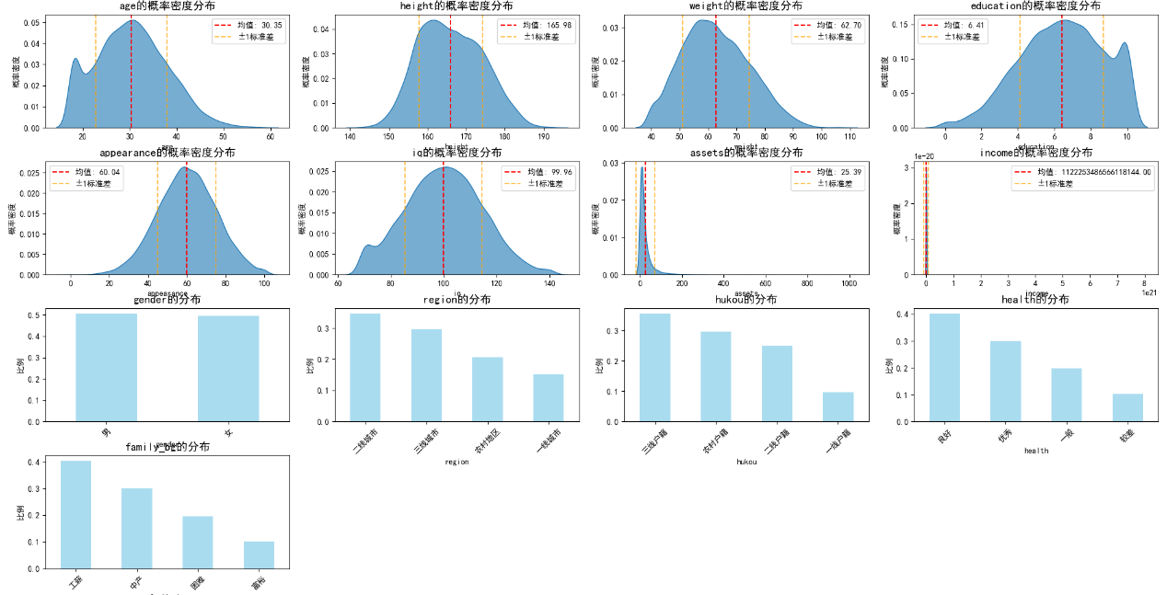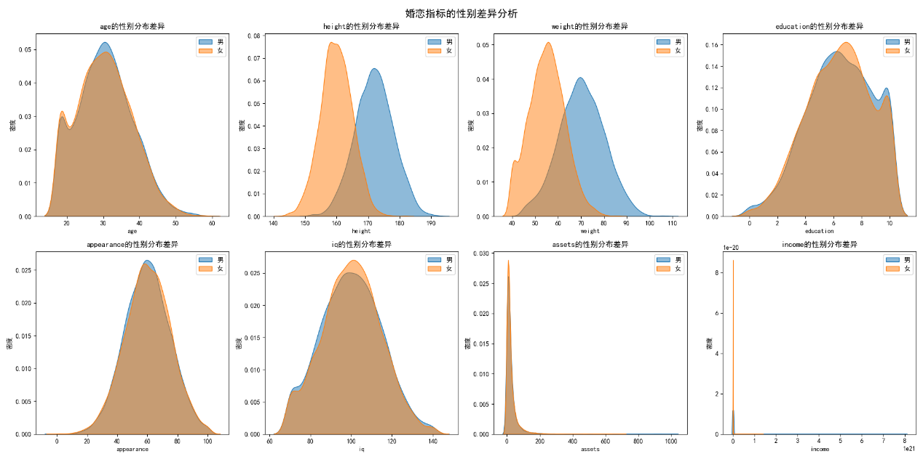

将人群以年龄分为10-19岁，20-24岁，24岁-34岁，34岁-44岁，44岁-54岁，54岁-死亡

由于青春期性成熟的年龄往往集中在10岁之后，而性同意年龄是14岁，成年是18岁，10岁-18岁属于青春期阶段，此时并非法律允许的婚姻年龄，但在部分地区存在事实婚甚至生育，因此研究不考虑10岁以下的人口

将人群以性别分为男、女，中国大陆地区不承认同性恋、跨性别婚姻，故不考虑同性婚姻，如男同性恋、女同性恋…

将人群以体重分为BMI

BMI分布数据

将人群以体脂率分为

体脂率分布数据

将人群以所处地区分为不同省份、不同贫富地区、不同文化地区

河北省、山西省、辽宁省、吉林省、黑龙江省、江苏省、浙江省、安徽省、福建省、江西省、山东省、河南省、湖北省、湖南省、广东省、海南省、四川省、贵州省、云南省、陕西省、甘肃省、青海省、台湾省（缺少数据）

内蒙古自治区、广西壮族自治区、西藏自治区、宁夏回族自治区、新疆维吾尔自治区

北京市、天津市、上海市、重庆市

香港特别行政区、澳门特别行政区

将人群以所在户（国）籍分为不同省份户（国）籍，中国大陆地区分为北京、上海主城（郊）区户籍、各省省会户籍、其他户籍

中国籍、外国籍

北京、上海、香港（缺少数据）

各一级行政区省会

将人群以学历（受教育水平）分为博士、硕士、学士（本科）、专科、高中、中专、初中、小学、文盲

本科以上学历层次分为粗略分为清北、上985、中985、下985、211、本科、国外学历单独分析考虑

可以按照国内学校排名和QS排名参考

将人群外貌以百分制

数据取自

将人群智商分为

数据取自https://international-iq-test.com/zh-Hans/test/IQ_by_country

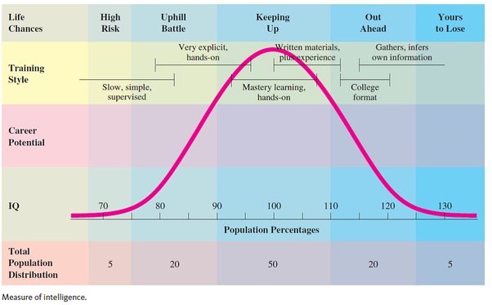

将家庭背景分为双亲健在和睦、双亲健在不和睦、双亲健在分离、单亲健在、双亲不见在

双亲关系和睦、双亲关系不和睦、单亲关系和睦、单亲关系不和睦

将资产状况分为

-A10，+A10

使用强化学习和构建虚拟社会，实时显示计算残差，就像PINN方法一样有损失函数

暂不考虑民族、

**实验**

**Monte-Carlo算出的人不一定在现实世界真实存在，因为本实验是随机抽取十四个属性的数值进行偏差计算，最后得到整体偏差值的概率密度函数，即主流价值观，得到结婚率，吻合过去五十年的中国社会数据，并展示了五十年间中国社会主流价值观的演变**

**具体分析**

**结论**

本文为中国社会婚姻与恋爱提供了理论框架，有助于读者深入理解中国社会婚姻与恋爱的本质，并揭示了中国社会调整的可能方法，由于作者能力有限，故望读者谅解文中不足。

**参考文献**

**[1] Myers, D. (2018). *Social Psychology*(12th ed.). McGraw-Hill.**

**[2] 李同归， 加藤和生. 成人依恋的测量：亲密关系经历量表(ECR)中文版[J]. 心理学报， 2006, (03): 399-406.**

**[3] 牛翠娟, 娄安如, 孙儒泳, 等. 基础生态学[M]. 第3版. 北京: 高等教育出版社, 2015.**

**[4] 尚玉昌. 动物行为学[M]. 2版. 北京: 北京大学出版社, 2014.**

**[5] Freud, S. (1962). *Three essays on the theory of sexuality* (J. Strachey, Trans.). Basic Books. (Original work published 1905)**

|  |  |
| --- | --- |
| **[6] Russell, B. *The Conquest of Happiness*. London: Allen & Unwin, 1930, p. 50.** | **​** |